Отчёт о проделанной работе в период самоизоляции с родителями и детьми старшей группы «Радуга» на тему «Ребёнок и дорога»

Июнь 2020 год

Воспитатель: Гаврилова Елена Николаевна

1 Синенко Даша и мама Таня

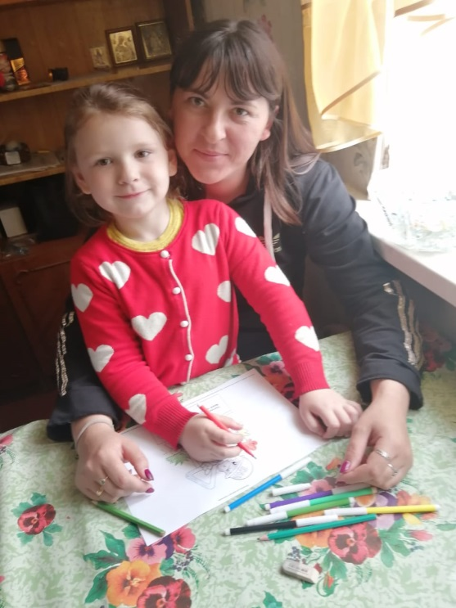 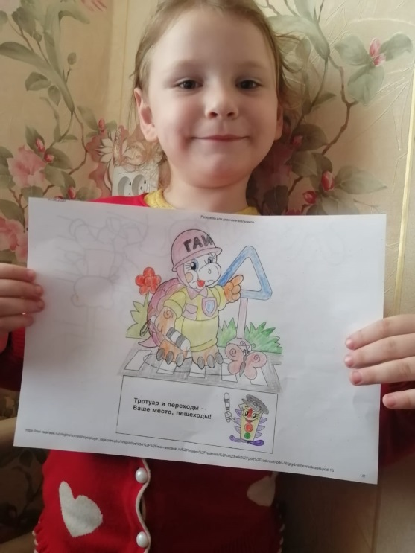

2 Жабка Дарья и мама Наташа

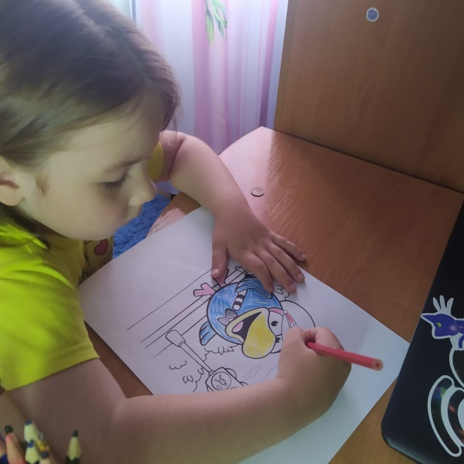 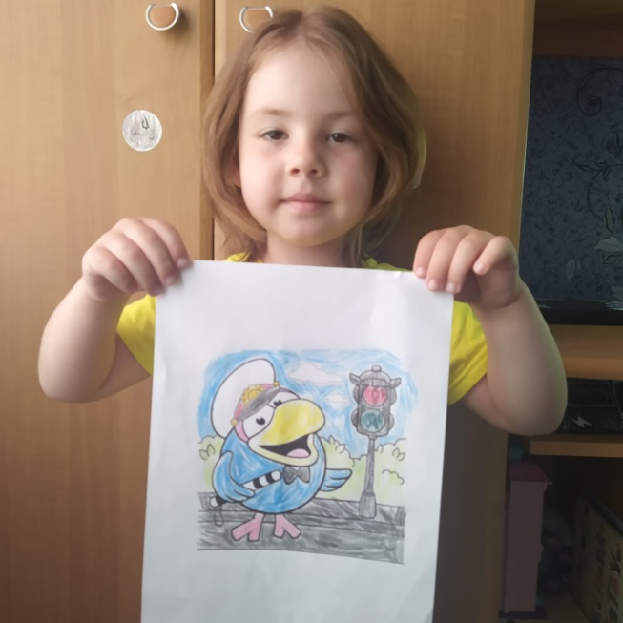

3 Зайцев Дима и мама Оксана

